**字母(Aa ~Zz)**

1. **Connect the dots(連連看)，(每條線段a-b…各0.5分，共12分**)

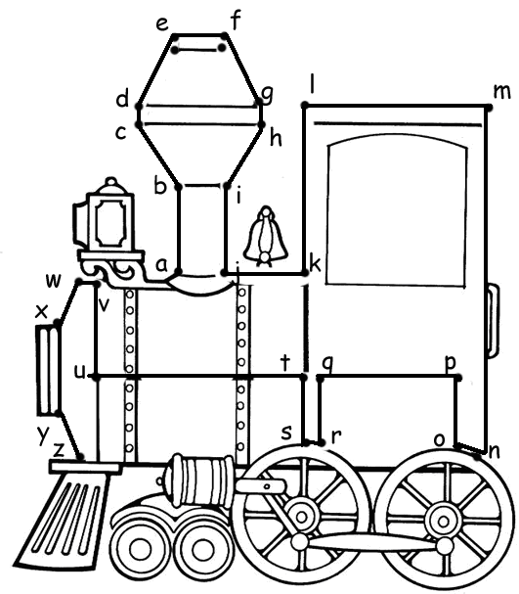

1. **Listen and circle (將聽到的字母圈起來)，(每個2分，共20分)**

1. E 2. O 3. S 4. F 5. J 6. d 7. B 8. m 9. t 10. q

1. **Switch (大小寫轉換)，(每個單字3分，共27 分)**

1. little 2. zebra　 3. year 4. nose 5. pope 6. UNDER 7. rain

8. WINDOW 9. queen

1. **依序寫下所聽到的大小寫字母（每個1分，共26分）**

2. Pp 3. Qq 4. Tt 5. Bb 6. Dd 7. Oo 8. Ss 9. Cc 10. Zz

11. Ee 12. Gg 13. Hh 14. Yy

1. **請唸出下列字母 (每個1分，共15分)**

**評分標準:每個字母1分，學生有兩次唸讀機會，第二次唸不出來，該字母即不算分**

1. p q s c u 2. A K O Q T 3. b d e i h